2001年2月26日，Ven. Tenzin Thutop 和Ven. Tenzin Deshek二个来自尼泊尔和西藏的和尚，在纽约Ackland 的Yager画廊将“修建”一个“医学菩萨沙子坛场”，来展现亚洲艺术。
请大家慢慢看，不要太快了，鼠标移慢一点
这是2月22号开始的情景
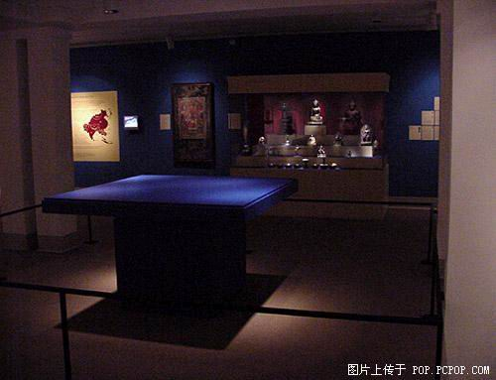
2月26日
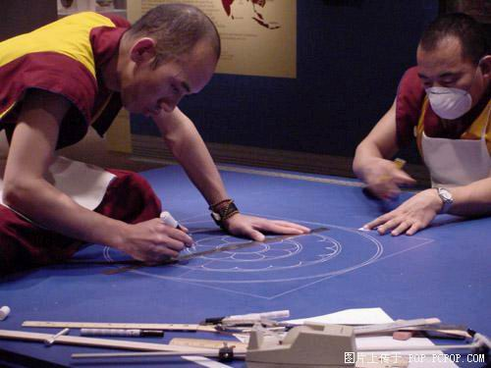
2.27(下面开始绘图，材料是一种用于藏医药的细沙.)
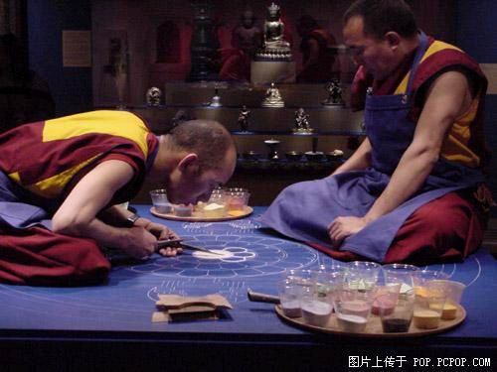
2月28日(佛是万物的起源，是世界的中心)
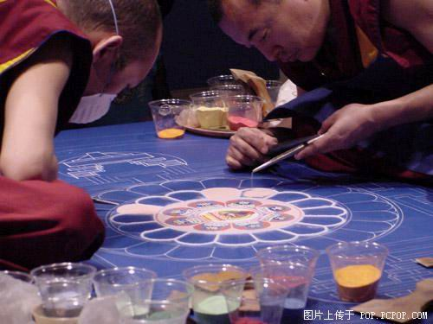
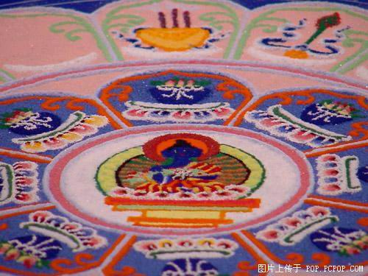

越来越多的人来关注他们的创作
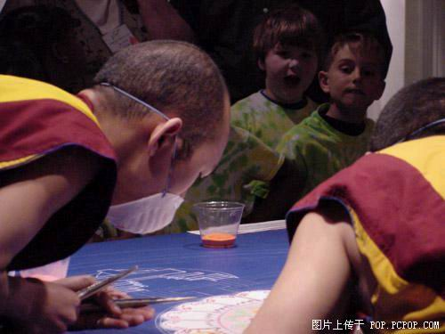
3月1日
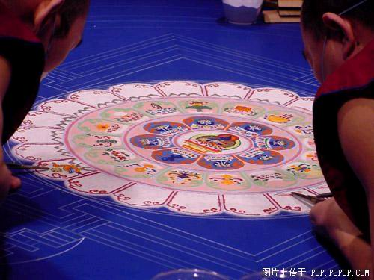
3月2日
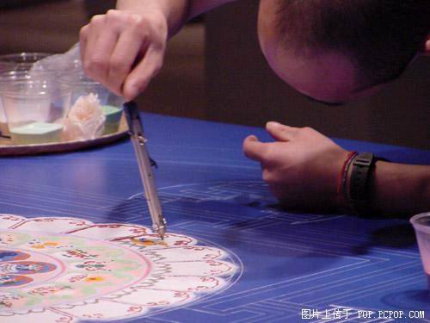
繁华初现
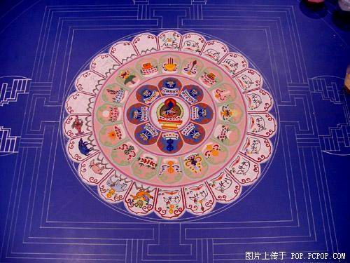
3月4日
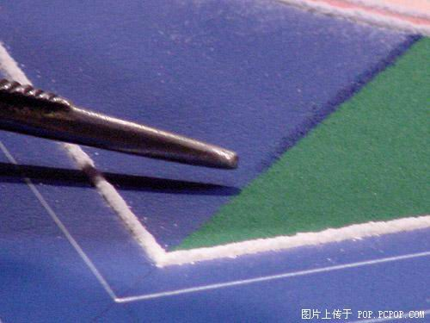
这一张可以清除的看到，细沙如何汇聚成世界
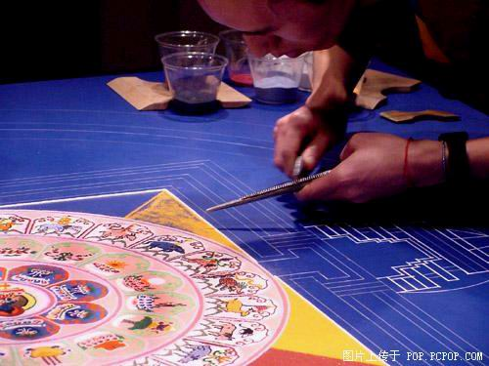
3月5日
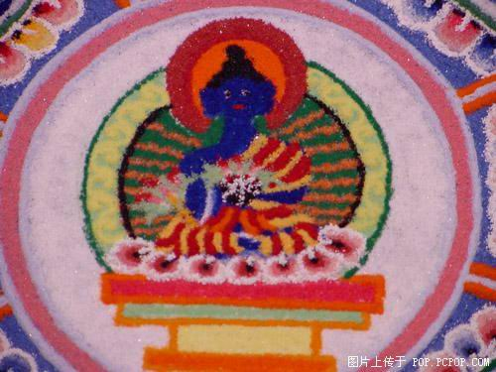
接下来这一组图片，是围绕在佛周围的芸芸众生.
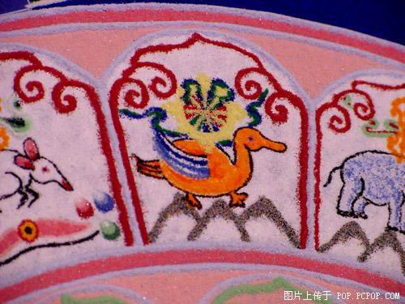
每一种生命都跃然沙上
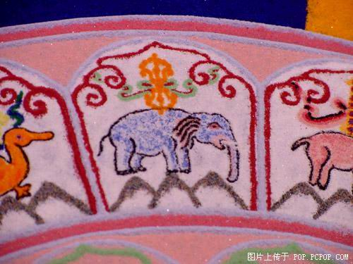
这个，不知道是否就是人，在佛的眼里，与其它生灵平等。
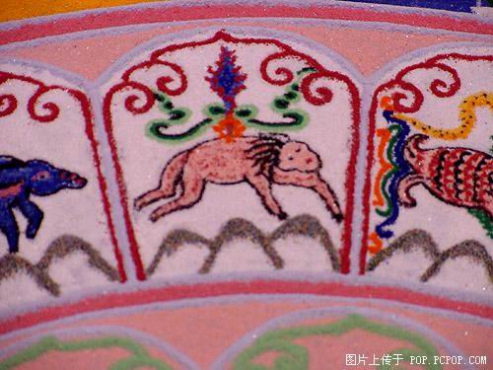
创作工具
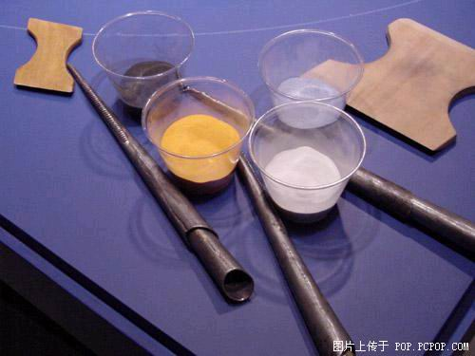
3月6日
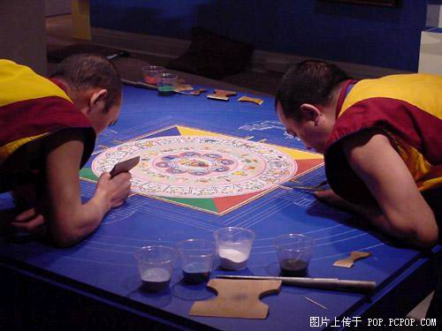
细致入微的修图
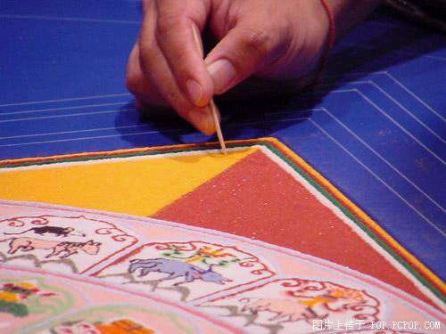
佛泽四方
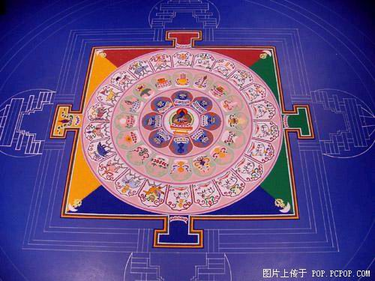
3月7日
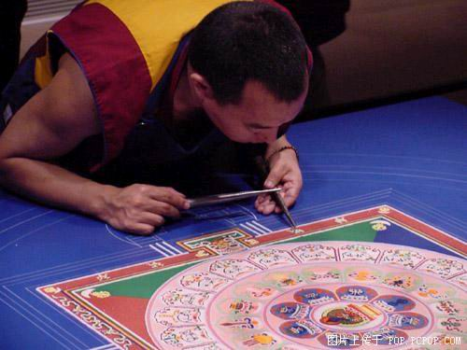
你是否看到了繁华背后的脆弱？
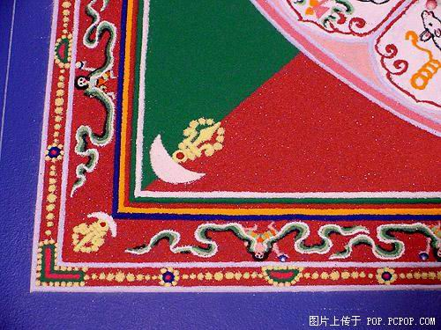
3月9日
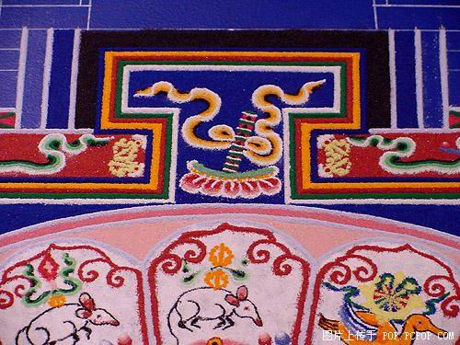
3月10日
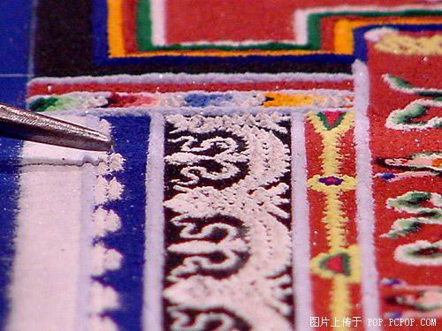
逐步显现的最后的圣堂
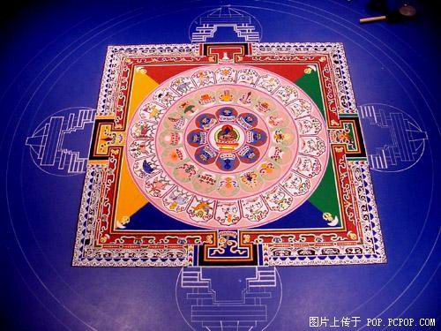
象牙塔下的青蛇
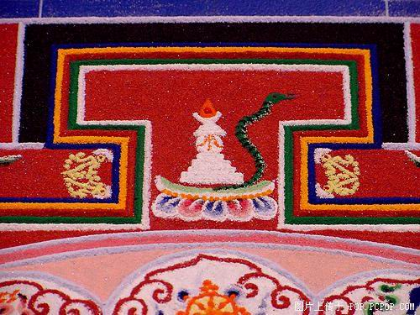
注意宝塔两端的丝带因沙线颜色差异造成的立体感，叹为观止
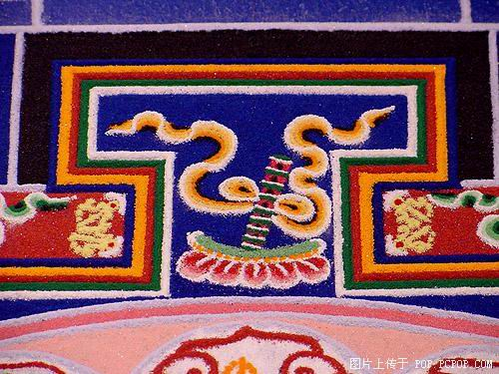
3月14日
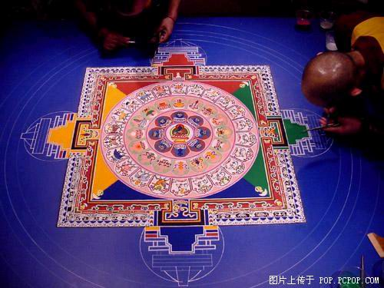
3月15日
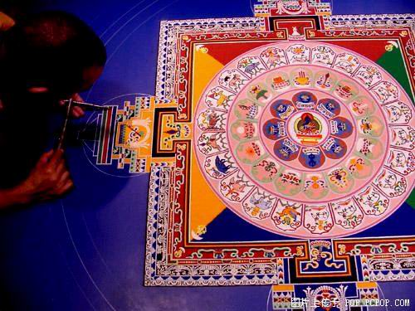
3月16日
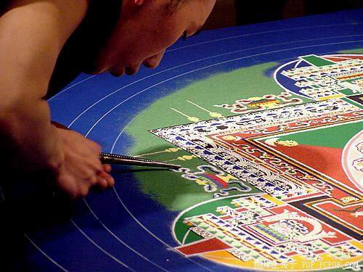
延续的人生，膨胀的世界
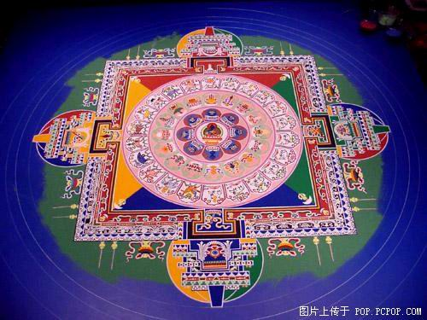
3月20日
完成的日子终于到来，辉煌的成就，瑰丽的画卷，以一种强迫的姿态占据每一个人的视界和心灵，乃至灵魂
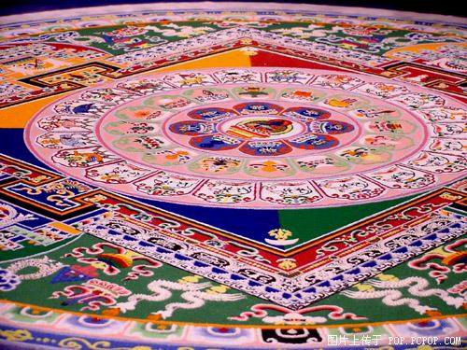
局部
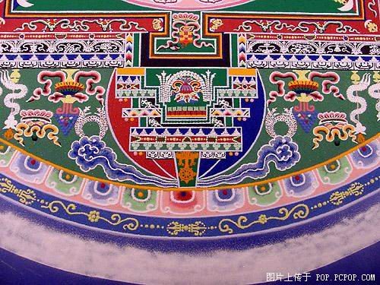

功德呀
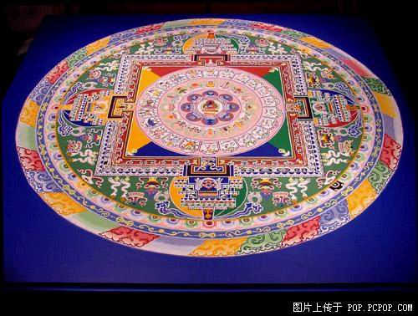
成功之后的庆祝
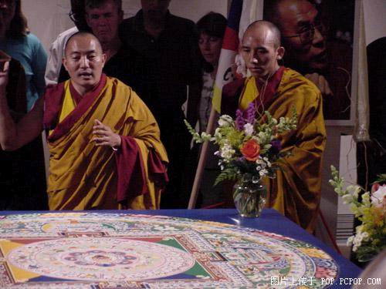
注意看他们在干什么.
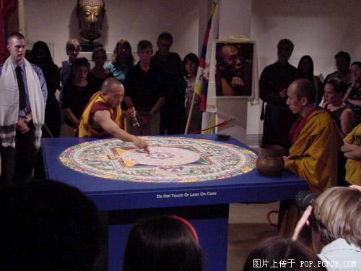
看看，周围人们的眼神
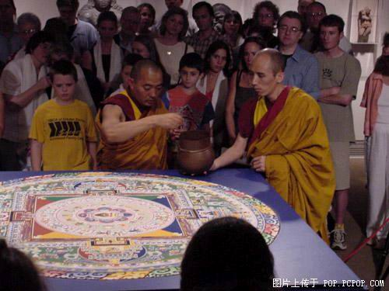
这下明白了吧！
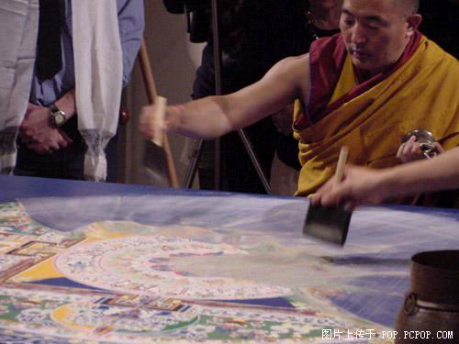
天哪
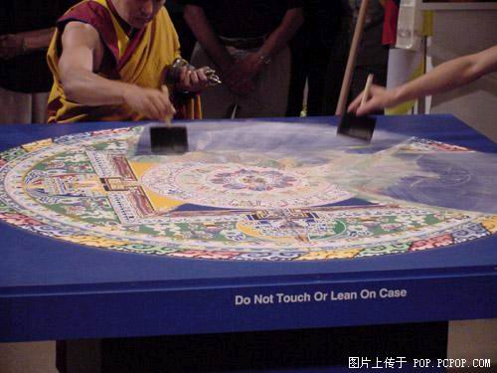
尘归尘,土归土
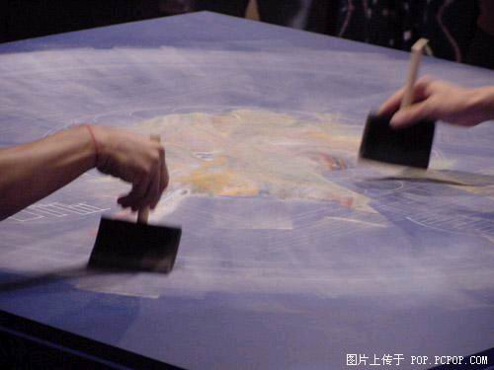
及尽繁华，不过一掬细沙
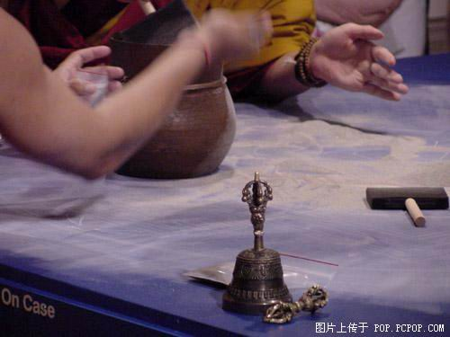
人们从来没有庆祝过生，但对于消亡，却总是有隆重的仪式。
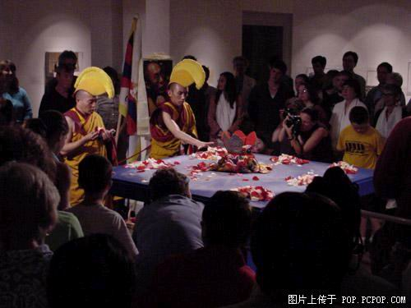
一切已成昨日残梦，只待追忆。
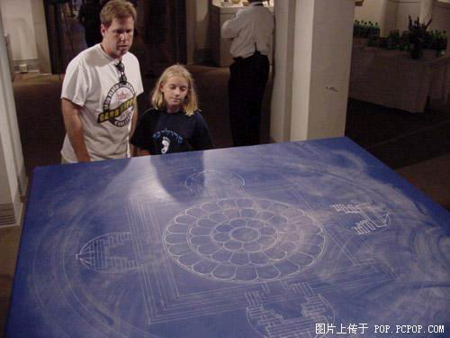
最后的一段旅程
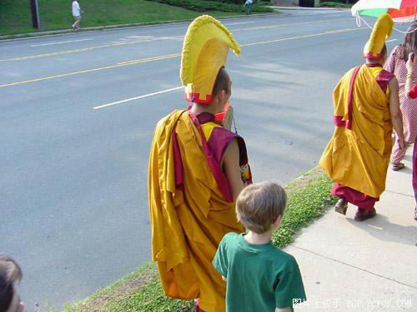
整个过程将近一个月，每日作画几小时，展出到6月8 日，然后他们将作品清空，付诸流水。以此象征生命的瞬间。
他们用的沙子好像是藏医所用的一种药物，作画的过程却实在是很震撼，虽然有表演的成分，但依旧觉得了不起。尤其是最后的付诸流水，看画面的时候就觉得生命的短暂易逝，后来看文字介绍，这也是他们的初衷之一。
整个作品是为了展现生命的短暂易逝，而最后的结果也证明了这一点，引起了我们的思考。但实际上，它的意义远大与此。
从艺术的角度看，整幅图画结构严谨，色彩丰富，借助沙粒这种富有层次感和厚重感的媒介，将宗教的意义表现得十分到位。无论是端坐正中的佛，还是围绕在佛周围的神态各异的生灵，还是围绕在世界周围那一圈缥缈的气，都恰到好处的拥有了各自的神采，又和谐的构成了圆满的世界。更令人叹服的是，这种独特的创作手法限制了太大的改动的可能，因此整个图画是一气呵成，就像僧侣们将自己脑中的烂熟的世界观默写出来一般。
而从行为的角度看，僧侣本身的创作过程也契合了图画的意图。漫长的创作，成功后短暂的喜悦，然后是毫不犹豫的毁灭。似乎在告诫我们做事的道理，漫长的付出和坚持，短暂的收获，失去的痛苦。
当然，我不知道他们心里有没有痛苦，面对精妙的画卷，竟然能伸出那把刷子，境界的确不一样。
但从表情看，周围的观众是痛苦的，那恋恋不舍的眼神说明了一切。

